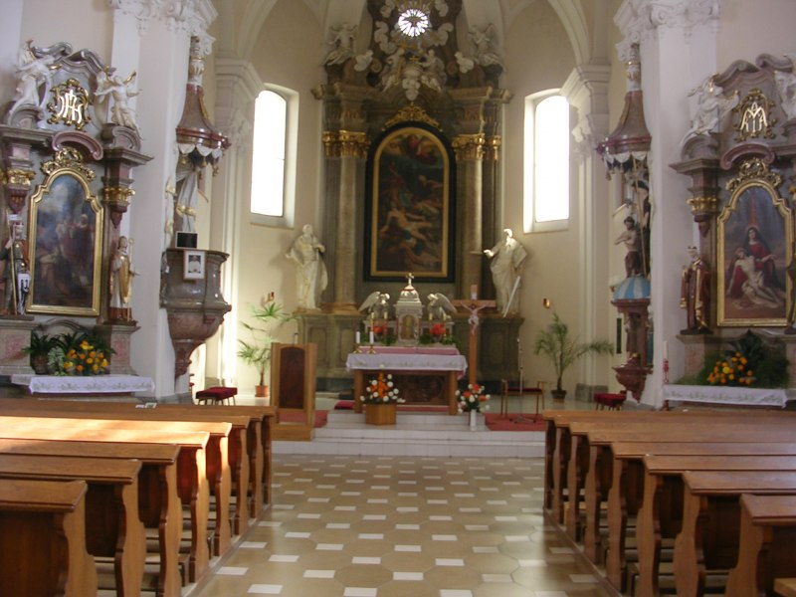
Noc kostelů
drahotušské farnosti

Drahotušské kostely

Pro Noc kostelů 12.6.2020

Farní kostel sv. Vavřince
Kostel sv. Vavřince byl zbudován v letech 1784 – 1788 ve slohu pozdně barokním podle návrhu a pod dohledem tehdejšího faráře Ondřeje Kellnera, kněze architekta, jehož dílem je také farní kostel ve Velkém Újezdě. Stavbu provedl Josef Görig, stavitel z Nového Jičína. Je dlouhý 24m, široký 13m a vysoký 34m. Chrám byl 19. října 1788 benedikován a 19. července 1810 slavnostně konsekrován světícím biskupem Aloisem Krakovským z Kolovrat u příležitosti generální vizitace. Před rokem 1784 stál na témže místě od nepaměti menší kamenný farní kostel, zasvěcený též sv. Vavřinci, dosud zbyla z něho jen spodní část věže, o jejíž stavbě je zmíňka v r. 1535.

V r. 1854 byla střecha kostela nově pokryta břidlicí a věže novým způsobem obnoveny. Uvnitř byl kostel vymalován, postaveny nové oltáře a také pořízeny oltářní obrazy: sv. Vavřinec na hlavní oltář a sv. Valentin a Panna Maria bolestná na boční oltáře.

16.6. 1901 při generální vizitaci arcibiskup Dr. Teodor Kohn konsekroval nový hlavní oltář z mramoru od akademického sochaře Ferdinanda Neumanna, postavený v r. 1898.

Dlažba kostela je z r. 1940 od Františka Wawerky z Lipníka nad Bečvou. V roce 1946 byla dokončena celková oprava vnitřku kostela a zřízena kaple Panny Marie Lurdské. Od r. 1950 máme nové kostelní lavice, které jsou dílem Františka Paličky a Josefa Petráše z Drahotuš, v l. 1955-56 byla provedena velmi důkladná oprava zevnějšku – nová břidlice na střechu, fasáda a věž s bání a křížem.

Z let 1965 – 70 dostal kostel novou podobu odpovídající aktuálním liturgickým normám. V letech 1975 – 82 probíhaly práce na stahování klenby kostela, byla vyměněna okna, nová elektroinstalace, krytina na věž a v průčelí kostela nová fasáda a malba.

V roce 2002 byly opraveny varhany pocházející z r. 1911, dvoumanuálové s 15 rejstříky od firmy Tuček z Kutné Hory. Generální rekonstrukci a přestavbu provedla firma Jaroslava Stavinohy z Valašské Bystřice. Skříň varhan je původní z r. 1806.

Zvony v Drahotuších
V souvislosti s obcí Drahotuše jsou v literatuře zmiňovány tři kostelní zvony. Zvonař Zachariáš Millner, který pracoval v Brně a roku 1597 odešel do Olomouce, kde později pracoval výhradně pro kostely olomoucké arcidiecéze, ulil pro Drahotuše dva zvony roku 1607. První
o průměru 90 cm s nápisem GEGOSEN UND IN GOTTES NAMEN BIN ICHGEFLOSSEN. ANNO MDCVII HAT MICH ZACHARIAS MÜLLNER ZU OLMÜTZ. V kronice je dále citováno: „…Na západní straně je erb Drahotuš, platný v r. 1628 věž a půl orlice ve věnci vavřínovém. Po roce 1628 dal n. p. kardinál Fr. Dietrichstein znak: ½ orlice a svůj znak 2 nože…“10 Druhý zvon od téhož autora je nezvěstný. Dalším zvonem dochovaným ve věži farního kostela sv. Vavřince je zatím jediný zjištěný zvon opavského renesančního konváře a zvonaře Albrechta Steinera, ulitý v roce 1585 a signovaný na krku pláště monogramem AS.11 Zvon o průměru kolem 120 cm je zavěšen na koruně tvořené šesti hladkými uchy. Na jeho čepci obíhá třemi zdvojenými plastickými linkami český třířádkový nápis kapitálou, dělený stylizovanými liliemi. Nápis zní: lilie TEN ZWON GEST SLIT KECTI CHWALE BOHV ZAVRZADV PURMISTRV IANA DVPAKA A IANA KREICIHO NAKLADEM WSSI OBCE A FARNIKVW stylizovaný trojlist/ AN lilie DO lilie 1585 POGTE KEMNIE WSSICKNI KTERÝ PRACV(G) ETE A OBTIZENISTE GAWAM POLEHCIM lilie MATEY XI lilie /IA SEM CESTA PRAWDA A ZIWOT ZADNY NEPRICHAZI KOTCY GEDYNE SKRZE lilie MNE palmeta IQ lilie 14 lilie. Plastickou výzdobu čepce ukončuje stylizovaný vegetabilní ornament s motivem vavřínového festonu a visící palmety. Na přední straně pláště krku člení zvon reliéf kříže s korpusem Krista, tradiční nápisovou páskou a lebkou u paty kříže. Po obou stranách kříže jsou umístěny reliéfy Panny Marie a sv. Jana, kteří stojí na stylizovaných palmetách. Kompozici doplňuje nad křížem jednořádkový nápis: S. V. T. P. a pod ním monogram AS dělený reliéfem zvonu a čtyřřádkové nápisové zrcadlo: MHR /GBO / BMK/ IS. Protější stranu krku zdobí reliéf Madony s dítětem stojící na půlměsíci a pod ní nápisové zrcadlo ve tvaru trojúhelníka: KDOZ KOL VSLISSY MVG HLAS/ RANNI NEBO VECERNI CAS / KTERYMZ SE NAWIESTI DA / WA ZIE ZVLASSTNNI CHW(I) / LKA NASTAWA KSLOWA BOZIHO SLYSSENI NEBVD / NEDBALY A LENI(WI) ALES / NAZSE HOTOW BITY / K SLVZBIE BOZY / RICHLE GITI / MS / H. Nalevo od Madony je reliéf městského znaku rámovaný vavřínovým věncem, vpravo od ní otisk typáře městské pečeti. Z uměleckého a kovolijeckého hlediska patří Steinerův drahotušský zvon k lepšímu průměru kvalitního moravského renesančního zvonařství druhé poloviny 16. století. Kvalitní jsou oba figurální reliéfy s rustikálními dobovými ohlasy a výraznou lineární traktací drapérie – vliv šíření grafických předloh. Historicky je významný českou nápisovou legendou a regionálně zatím ojediněle zjištěným otiskem městské pečeti. Zvon byl přelit z některého ze starších drahotušských zvonů po požáru kostela roku 1530 a zhotoven přímo v cihelně v Drahotuších.
Hlavní patron kostela – Sv. Vavřinec, jáhen a mučedník

Modlitba k sv. Vavřinci
Bože, tys naplnil svatého Vavřince žárem své lásky a dávals mu sílu, aby věrně konal jáhenskou službu a překonal všechny útrapy při mučení; nauč i nás následovat příklad jeho lásky: milovat, co miloval on, a zachovat věrnost tomu, co on svým životem vyznával. Prosíme o to skrze tvého Syna Ježíše Krista, našeho Pána, neboť on s tebou v jednotě Ducha svatého žije a kraluje po všechny věky věků.

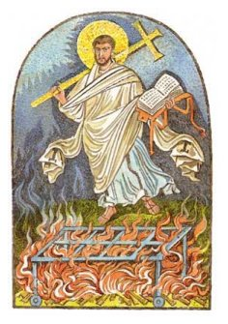
O sv. Vavřinci
Je hlavním patronem farnosti. Narodil se kolem r. 230 ve Španělsku, zemřel 10. srpna 258 v Římě, tento den církev slaví jeho svátek. Je také patronem knihovníků, archivářů, kuchařů, pivovarníků, hostinských, správců, pradlen, žehliček, cukrářů, sklenářů a sklářů, hasičů, žáků, studentů, proti chorobám očním, houseru, ischiasu, horečce, kožním chorobám, proti nebezpečí ohně, proti mukám očistce, za úrodu vinných hroznů, vinohradů, chudáků a proti moru.

Zpráva o jeho mučení je protkána pozdějšími legendárními prvky, ale už ze 4. stol. je doloženo, že mu jako arcijáhenovi papeže Sixta II. byla svěřena péče o hmotný majetek a charitativní činnost církve v Římě a také to, že byl před smrtí mučen ohněm. Na místě jeho mučení dal císař Konstantin Veliký postavit baziliku.

Kněží, rodáci z Drahotuš
1. P. Jiří Avrath, *Drahotuše, vysvěcen 1720, +1720 jako kaplan v Hranicích
2. P. Konstantin Horný, *Drahotuše, vysvěcen 1725
3. P. Jan Vybíral, *Drahotuše, vysvěcen 1745, +1783 Slatinice
4. P. Ondřej Avrath, *Drahotuše, vysvěcen 1746, +1772 Soběchleby
5. P. František Losrt, *Drahotuše, +1782 Hovorany
6. P. Ambrož Horný, *Drahotuše, vysvěcen 1761, +1772 Valašské Klobouky
7. P. Jiří Jemelka, *Drahotuše, vysvěcen 1763, +1783 Vyškov
8. P. Josef Vybíral, *Drahotuše, vysvěcen 1763, +1791 Prostějov
9. P. Štěpán Vybíral, *Drahotuše, +1808 Strání
10. P. Rudolf Losrt, *1747 Drahotuše, +1811 Rokytnice u Přerova
11. P. Ferdinand Vybíral, *1781 Drahotuše, +1861 Kroměříž
12. P. Matěj Škrobal, *1783 Drahotuše, +1846 Nový Jičín
14. P. Bernard Reger, *1786 Drahotuše, vysvěcen 1.9.1812, +12.4.1869 Bystřice pod Hostýnem. Zasloužil se o obnovení Sv. Hostýna.
15. P. Jan Bekárek, *1788 Drahotuše, vysvěcen 1811, +1853 Šlapanice
16. P. Tadeus Freis, *1791 Drahotuše, +1883 Třebíč
18. P. Antonín Fekar, *23.12.1807 Drahotuše, +1886 Prosenice
19. P. Jan Essenther, *1809 Drahotuše, +Rožné
22. P. Vavřinec Sigmund, * 7.8.1823 Drahotuše, +1.8.1893 Stupava
23. P. Ignác Tobiáš Šponar, *30.1.1826 Drah., františkán, působil na misiích v Americe, +Brno
24. P. Tomáš Sedláček,*21.12.1832 Drah., vysv.1858, +25.11.1912 Kroměříž
26. P. Josef Herzig, *1863 Drahotuše, vysvěcen 1885, +26.2.1936 Lipník n.B.
27. P. František Beneš, *3.10.1874 Drah., vys. 5.7.1898, +7.3.1958 Drahotuše
29. P. Jan Macháč, *7.2.1877 Drahotuše, vysvěcen1900, +20.8.1940 Kroměříž
30. P. Antonín Číhal, *3.6.1881 Drah., vysvěcen 16.7.1905, +10.3.1940 Praha
33. P. Alois Kostruch, *3.6.1886 Drah., vys. 5.7.1911, +14.9.1979 Moravec
34. P. František Alex, *11.8.1913 Drahotuše, vysvěcen 5.8.1941, 24.6.1988 Kroměříž

Ostatní světci a světice v kostele

Sv. Petr a Pavel
Uznávané sloupy církve. Sv. Petr se narodil kolem r. Krista v Betsaidě v Galilei, Pavel 5-10 př. Kr. v Tarsu, oba zemřeli umučením v r. 67 v Římě, Petr ukřižováním, Pavel stětím.
Petr je patronem papežů, ale také řezníků, sklářů, truhlářů, hodinářů, zámečníků, kovářů, slévačů, olova, hrnčířů, zedníků, cihlářů, mostářů, kameníků, síťařů, soukeníků, valchařů, rybářů, obchodníků s rybami, lodníků, trosečníků, kajícníků, zpovídajících se, panen, proti hadímu uštknutí, proti horečce, vzteklině, posedlosti, bolestem nohou a proti krádeži.
Pavel je patronem katolického tisku, dělnic, teologů, duchovních správců, tkalců koberců, sedlářů, lanařů, košíkářů, proti ušním nemocem a křečím, proti hadímu uštknutí, strachu, za déšť, plodnost polí.

Sv. Valentin, biskup, mučedník
Narozen ve 3. stol., zemřel r. 268. Patron mládeže, cestujících, včelařů, za dobrý sňatek, proti moru. Byl biskupem v Terni, Itálie za císaře Klaudia. Nebál se pronásledování. Statečně hlásal evangelium na ulicích, mladé páry obdarovával kytičkami ze své klášterní zahrady. Jednou vyzýval všechny muže, aby raději zůstali u svých žen a dětí místo toho, aby šli dobrovolně do války. Byl proto předveden před císaře a popraven.

Sv. Václav a sv. Ludmila
Kníže české země se narodil kolem r. 907, byl vychováván svojí babičkou sv. Ludmilou. 28.7. 929 byl umučen svým bratrem na pouti ve Staré Boleslavi. Je patronem Českého národa. Jeho babička Ludmila se narodila v r. 860 v Pšově a byla zavražděna najatými vrahy 16. září 921.

Sv. Vojtěch, biskup, mučedník
Narozen 956 v Libici, zemřel umučením 23. dubna 997 v Sambii. Jeho otcem byl kníže Slavník, matkou Střezislava, 972 studoval v Magdeburgu za arcibiskupa Adalberta, po 9 letech se vrací do Čech jako podjáhen, stává se svědkem umírání prvního pražského biskupa Dětmara a jeho nástupcem (982), ale již r. 988 pro špatné přijímání křesťanství opouští Čechy a jde do Říma, kde vstoupí mezi Benediktýny. Církevní poměry v Čechách se stále více zhoršovaly a poškozovaly pověst státu, proto se v r. 992 vydalo poselstvo za Vojtěchem a papež poslal biskupa zpět do vlasti. Vojtěch s sebou vzal 12 mnichů – Benediktýnů a založil klášter v Břevnově. Již r. 994 se vrací zpět do Říma pro stálou neutěšenost poměrů a v r. 995 je vyvražděn rod Slavníkovců. Z Říma se sv. Vojtěch vydává na misie, kde je po krátkém působení zavražděn.

Sv. Anežka Česká
Narozena v r. 1207 v Praze, dcera krále Přemysla Otakara I., zemřela 2. 3. 1282. Jako dcera krále byla 2x zasnoubena, ale odmítla. Jejími vzory již dávno byly sv. František a sv. Klára, s kterou udržovala i písemný styk. Založila kláštery, špitály, stala se Abatyší, byla první královskou dcerou, která si zvolila chudobu Klarisek. 12. listopadu 1989 byla slavnostně prohlášena za svatou.

Základní data ostatních světců, které najdete v Drahotuších

Sv. Cyril a Metoděj (příchod na Moravu 863, Cyril umírá v Římě 14.2. 869, Metoděj 6.4. 885. Patroni Evropy a všech slovanských národů a proti bouři. Slavíme je 5.7.)
Sv. Juda Tadeáš, apoštol (1. stol., umučen, patron v těžké nouzi a zoufalých situacích)
Sv. Antonín, řeholník (nar. 1195 v Lisabonu, + 13.6.1231 u Padovy). Za znovunalezení ztracených věcí, milujících, manželství, žen a dětí, chudých, cestujících, pekařů, horníků, za šťastný porod, proti neplodnosti, horečce, nemocem dobytka, ztroskotání lodí, váleným útrapám, moru, pomocník v každé nouzi, františkánů.
Sv. Josef, snoubenec Panny Marie (nar. v Nazaretě, + v 1. stol.) Patron celé církve, Čech, bratrstev a řeholních společenství, manželů a křesťanských rodin, dětí, mládeže a sirotků, panenství, dělníků, řemeslníků, tesařů, dřevorubců, truhlářů, kolářů, inženýrů, hrobníků, vychovatelů, cestujících, vyhnanců, při očních chorobách, pokušení, nouzi v bydlení, v zoufalých situacích, umírajících a za dobrou smrt.
Sv. Jáchym a Anna, rodiče Panny Marie. Anna je patronkou za šťastný sňatek a manželství, požehnání dětí, šťastný porod, matek, vdov, hospodyň, dělnic, domácích zaměstnanců, horníků, tkalců, soustružníků, uměleckých truhlářů, mlynářů, kramářů, provazníků, krejčích, krajkařů, čeledínů, za déšť, proti bouřce, za znovunalezení ztracených předmětů. Jáchym manželských párů, truhlářů, obchodníků s plátnem. O rodičích Panny Marie vypravuje apokryfní evangelium Jakubovo.
Sv. František z Assisi, zakladatel řádu nar. 1181, zemřel 3.10. 1226 tamtéž. Patronem františkánů, chudých, sociální práce, ochrany přírodního prostředí, kupců, krejčích, soukeníků, tkalců, lnářů a tapetářů, proti bolestem hlavy a moru.
Sv. Jan Nepomucký, kněz, mučedník (nar. 1345 v Pomuku, + 20.3. 1393 v Praze). Patron Čech, kněží, zpovědníků, mostů, lodníků, vorařů, mlynářů, proti pomluvám, za mlčenlivost, za zpovědní tajemství, proti nebezpečí vody.
Sv. Florián, mučedník z 3. stol, + 4.5. 304 v Lorchu, Rakousko. Patron proti nebezpečí ohně a vody, při suchu, neúrodě polí, proti bouři, hasičů, kominíků, sládků, bednářů, hrnčířů, kovářů, mydlářů, při spáleninách.

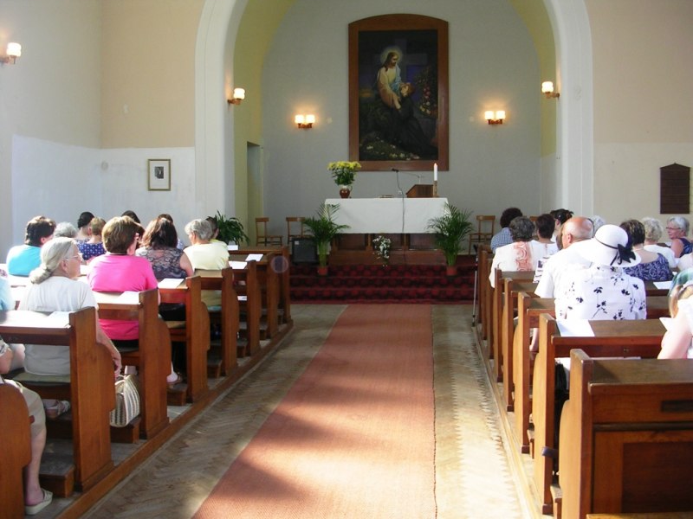
Drahotuše, Husův sbor CČSH
Z historie Sboru

O nově vzniklé československé církvi (založena 8. ledna 1920 na schůzi Klubu reformního duchovenstva v Praze, od roku 1971 současný název) se Drahotušští dověděli od poslance kněze Rýpara. Na březnové schůzi argumentoval, že správný katolík je členem nebo příznivcem lidové strany, což mnohé vedlo k úvahám o vystoupení z katolické církve. Ihned po schůzi proto Jan Keclík napsal žádost o informační přednášku Rostislavu Stejskalovi do Hostkovic, o kterém z novin věděl, že je knězem nové církve. Československá církev odmítala římský centralismus a proﬁlovala se jako národní církev, programově navazující na husitskou reformaci. Státního uznání se dočkala 15. září 1920. Dne 11. dubna 1920 se v Drahotuších konala veřejná schůze, kde olomoucký kněz Rostislav Stejskal promluvil o československé církvi a získal mnoho lidí. Drahotušští požádali o návštěvu také zakladatele církve dr. Farského, který se však na poslední chvíli omluvil. Místo něj přijel výborný řečník Emil Dlouhý-Pokorný. První mše československé církve se v Drahotuších konala v neděli 1. srpna 1920. Sloužil ji Rostislav Stejskal před kostelem v době, kdy mělo jít z kostela procesí na hřbitov (pouť ke sv. Anně). Poté měl strhující proslov Emil Dlouhý-Pokorný, který motivoval většinu posluchačů k vyplnění přihlášek. Katoličtí duchovní zapůsobili zase na zbožnost žen a manželek, proto bylo mnoho přihlášek odvoláno již druhý den. Před sčítáním lidu v roce 1921 proběhla v Drahotuších agitační schůze církve československé. Večer následovala schůze protestantského pastora Prudkého. V celé farnosti odpadlo podle farní kroniky asi 500 lidí, z toho se 220 vrátilo. K církvi československése při sčítání přihlásilo 322 osob. Dne 16. března 1921 došlo k ustavení náboženské obce nové církve v Drahotuších, a to za přítomnosti 120 členů a delegáta z Olomouce Tomáše Šubery. Na bohoslužby dojížděli kněží z Olomouce. Ještě v březnu vyslal výbor na faru deputaci s žádostí konat bohoslužby v římskokatolickém kostele. Farář Přikryl je odmítl a odkázal na arcibiskupskou konzistoř v Olomouci. Nebylo povoleno ani užívání kaple a zvonění při pohřbech. Druhé bohoslužby církve československé v Drahotuších se tedy konaly dne 26. května 1921 opět pod širým nebem na prostranství před kostelem. Byly spojeny se dvěma křty, veřejnou zpovědí a Večeří Páně. Kněz Kostka byl podle katolické farní kroniky „horkokrevný Slovák“. Starosta Josef Polách si proto předem vyžádal u Okresního úřadu v Hranicích písemnou záruku nerušeného konání průvodu Božího Těla. První pohřeb československé církve v Drahotuších provedl kněz Rostislav Stejskal z Olomouce 29. května 1921. Katolíci zaslali na Okresní úřad v Hranicích stížnost kvůli konání bohoslužeb československé církve na prostranství před kostelem. Město Drahotuše proto náboženské obci nabídlo bezplatné užívání místnosti na radnici (schváleno 7. října 1921), kde se bohoslužby konaly až do otevření Husova sboru v roce 1936. Od 1. srpna 1921 byl celý politický okres Hranice přidělen nově ustavené náboženské obci v Přerově. Duchovní Šimek nemohl dojíždět na bohoslužby tak často, jak si obyvatelé přáli. Drahotuše, Hranice, Lipník a Jezernice proto utvořily farní výbor a osamostatnily se. Drahotuše zastupovali Karel Balhar a Čeněk Marák. Konkurzem byl vybrán farář František Hrbáček, který do Drahotuš přišel 17. února 1922. Ministerstvo školství a osvěty schválilo náboženskou obec Drahotuše 11. dubna 1923, ustavující schůze se konala 5. července 1923. Prvním předsedou náboženské obce byl schválen František Vojkůvka, jednatelem Čeněk Marák, pokladníkem Bohumil Sehnal. Nová náboženská obec se sídlem duchovní správy v Drahotuších zahrnovala všechny obce politického okresu, až na Lazníky, Tršice, Daskabát a Velký Újezd. Drahotušská obec se ve druhé polovině 20. let 20. století věnovala misijní činnosti na Valašsku. Farář Sedláček obstarával pravidelnou duchovní správu nejen v Drahotuších, Hranicích, Lipníku (až do roku 1933), Jezernici, Týně a Stříteži, ale do roku 1928 také ve Valašském Meziříčí, Vsetíně a Horní Bečvě. Občas bývaly bohoslužby také v Kelči, Hrabůvce, Slavíči, Bohuslávkách a Dolním Újezdě. Ve třicátých letech mívala náboženská obec církve československé v době katolických slavností Božího Těla výlet do okolí. Každoročně slavila církev státní svátek Mistra J. Husa pálením hranice s dalším programem za účasti Sokola a všech vrstev obyvatel. Konání bohoslužeb na radnici v Drahotuších bylo dočasným řešením. Navíc prostor nemohl postačovat pro shromáždění všech věřících, hlavně ve svátky, kdy se stávalo, že některý z nich omdlel. Dlouhá léta se církev snažila získat pro stavbu chrámu pozemek v parku poblíž katolického kostela. Nakonec bylo v roce 1932 zažádáno o koupi bažinatých parcel na konci obce. Lidová strana sice původně slíbila, že v takovém případě nebude proti, přesto se jednání neobešlo bez obstrukcí. Na pozemcích na protější straně louky měla být vybudována fara. Podle nákresu zaslaného bratrskou ústřední radou zhotovil stavitel Vostřez z Hranic plány s několika obměnami podle potřeb a možností místní náboženské obce. Finanční pomoc přislíbila Ústřední rada církve československé, proto se náboženská obec Drahotuše rozhodla začít se stavbou ještě v roce 1934, kdy její stavební odbor disponoval hotovostí 30 000 Kč, stavební materiál byl zajištěn většinou zdarma nebo sbírkou členů a příznivců a na každého dospělého příslušníka církve z Drahotuš a okolí byla usnesena povinnost 50 hodin nádenické nebo řemeslné práce. Činnost dobrovolníků a bezplatných pracovních sil byla tak efektivní, že při slavnosti položení základního kamene byla již stavba vyhnána dost vysoko nad hluboké základy. Kopání základů začalo 2. července, slavnostní položení základního kamene proběhlo 12. srpna (slavnostní bohoslužby u Husova památníku v parku vykonal farář Sedláček), práce zednické, tesařské a pokrývačské byly dokončeny 3. října 1934. Stavba včetně vybavení interiéru byla dokončena v roce 1936. Bratrská ústřední rada poskytla v posledním roce subvenci 25 000 Kč, což byla pouze polovina ze slíbené sumy, ale zachránila dokončení sboru. Slavnostní otevření sboru proběhlo 12. července 1936. Kvůli silnému vytrvalému dešti přijelo méně účastníků a program musel být v určitých bodech krácen. V průvodu byl mimo jiné patriarcha církve G. Procházka, tři biskupové, mnoho kněží, zástupci více než 20 náboženských obcí církve, příslušníci a příznivci církve i z řad římských katolíků. Poděkování za poskytnuté pohostinství na radnici přednesl předseda rady starších Čeněk Marák. Byla odhalena také pamětní deska drahotušským osobnostem Václavu Solínovi, Matěji Podolskému-Sabinovi a Šimonu Podolskému v průčelí chrámu. Celkový náklad dosáhl 151 202 Kč, z toho dary věřících tvořily 100 000 Kč a pouze 15 000 Kč byl dluh. Chrám měl být k dispozici také vojenským duchovním. Pravidelné bohoslužby se konaly každou neděli v Drahotuších a Hranicích, ve Stříteži jednou za měsíc. Zvony byly na Husův sbor slavnostně zavěšeny 6. června 1938 na svatodušní pondělí. První zvon nesl jméno prezidenta Masaryka, druhý zakladatele církve československé dr. Farského. Současně byl skládán slib věrnosti mládeže církve československé Kristu, církvi a republice. Náboženská obec zakoupila na konci 40. let 20. století budovu bývalé synagogy v Hranicích a centrum duchovní správy bylo z Drahotuš přeneseno do Hranic. V současné době se v drahotušském Husově sboru konají bohoslužby pravidelně každou 1. a 3. neděli v měsíci a ve svátky.
Drahotuše, kaple sv. Anny,
křížová cesta a hřbitov
Z historie kaple, hřbitova i křížové cesty
Hřbitov
Původní drahotušský hřbitov se nacházel kolem farního kostela sv. Vavřince na náměstí. Jelikož však rozsáhlé farnosti, k níž patřilo sedm okolních obcí, už nepostačoval, bylo v roce 1690 za městem na konci tzv. Kozí ulice (dnešní Lipnická ul.) zakoupeno pole od Jana Horáka (ve výměře 1 353 sáhů, číslo parcely 27) na vybudování nového hřbitova. Za pozemek bylo zaplaceno 60 zlatých, které byly získány sbírkou organizovanou v celé farnosti. Nově založený hřbitov byl ještě téhož roku vysvěcen děkanem z Lipníku nad Bečvou Jiřím Balšánkem za přítomnosti drahotušského faráře Tomáše Keinera a jeho kaplana Cyrila Jakuba Klátila.
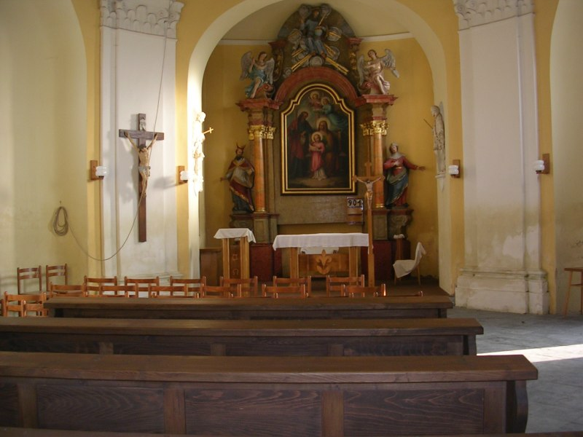
Kaple sv. Anny
Uprostřed nového hřbitova byla v roce 1732, kdy drahotušskou farnost spravoval Cyril Jakub Klátil, s povolením konzistoře vystavěna na počest sv. Anny kaple s kruhovou lodí, pravoúhlým presbytářem a kruchtou pro varhaníka. Na její výstavbu o rozloze 151 m2 bylo potřeba 31 650 pálených cihel a hodně vápna (jen z Radvanic bylo dovezeno pět pecí po 16 zlatých). V roce 1733 byl z daru fojta Jana Plisky z Radíkova postaven v kapli oltář, ve věži osazen zvon vyrobený v Olomouci, a to na náklady kostelního hospodáře Jiřího Andrýska v celkové částce 63 zlatých 48 krejcarů. K posvěcení kaple došlo právě na svátek sv. Anny v červenci 1734 zdejším farářem Cyrilem Jakubem Klátilem. Následujícího roku 1735 byly zde umístěny varhany, a to zase z příspěvku štědrého radíkovského fojta Jana Plisky. V roce 1876 byl v kapli pochován P. Petr Vysoudil, farář a děkan v Drahotuších (pamětní deska s tímto letopočtem je dodnes umístěna na pravé straně u vchodu do interiéru).
Zeď hřbitova a kaple křížové cesty
Ohradní zeď kolem celého areálu hřbitova se vstupní branou byla vystavěna v roce 1800, ve stejném roce byla dokončena výstavba 14 kapliček křížové cesty. Přestože nové pohřebiště s kaplí vytvářelo velmi dobré podmínky pro smuteční obřady a pohřbívání zesnulých, na starém hřbitově okolo farního kostela se pochovávalo ještě do konce 18. století. V roce 1894 byl hřbitov pro nedostatek místa rozšířen směrem nahoru, o čemž ještě dnes svědčí letopočet uvedený na zdi horní brány. (Kapličky křížové cesty, které byly dosud umístěny na severní zdi, se tím ocitly ve volném prostoru hřbitova.) Celková výměra hřbitova tak dosáhla 8 560 m2. V roce 1896 byl uprostřed nové horní části hřbitova postaven kamenný kříž věnovaný rodinou Lamlovou z Drahotuš. U tohoto symbolu utrpení Krista se věřící při různých příležitostech scházeli, modlili se a kladli sem věnce.
Socha sv. Anny a sv. Františka
Dne 29. července 1906 byla posvěcena socha sv. Anny stojící před hlavním vchodem na hřbitov. Ta byla zhotovena přerovským sochařem Miroslavem Haraštou, a to z daru soukromnice Petronily Stržínkové. O rok později, v roce 1907, byla posvěcena také vedlejší socha sv. Františka z Assisi.
Opravy objektů
Jednotlivé objekty hřbitova u kaple sv. Anny v Drahotuších byly podle potřeby průběžně opravovány. V roce 1828 byla opravena ohradní zeď a 14 kapliček křížové cesty, na což darovali peníze místní občan Fabián Březina a farář Josef Mück. Ke stejné opravě došlo také v roce 1848. V roce 1928 byla opravována báň věže, v níž byly nalezeny různé pamětihodnosti z let 1690, 1851 a 1881. Před ukončením prací byly do báně tyto pamětihodnosti znovu vloženy a současně tam byly uloženy zápisy z přítomné doby o stavu farnosti, školy a obce, také mince, známky, fotografie a různé tiskoviny. V listopadu 1942 byla provedena generální oprava márnice a průčelní zdi u hlavní brány. V červenci 1947 byla na kapli sv. Anny zhotovena nová venkovní fasáda, ve věži kaple byl instalován nový zvon. Byl vyroben v Brně a stál 4 097 Kčs. Vážil 41 kg (původní zvon byl totiž za války v roce 1942 zabaven německými úřady a nikdy nebyl vrácen). Za působení duchovního správce Josefa Brhela byla v roce 1955 vydlážděna cesta od hlavní brány až ke kapli a její okolí bylo řádně odvodněno. V letech 1955–1956 prováděl pozlacovač z Olomouce František Daněk opravu oltáře v kapli sv. Anny. Oprava byla hodně náročná, neboť oltář byl silně napaden červotočem. V květnu 1986 zrenovoval sochař Josef Stárek z Olomouce sochu sv. Františka z Assisi a umístil ji zpět na původní podstavec před hlavní branou hřbitova. V roce 1989 byl odstraněn z kaple starý oltář a místo něho v upraveném presbytáři osazen dřevěný obětní stůl, který zhotovil důchodce Vojtěch Skopal. V tomto roce se také uskutečnila generální oprava vnitřní a vnější fasády a byla vymalována celá kaple. Zároveň s těmito pracemi se opravilo harmonium na kůru. V roce 1998, za faráře Josefa Huska, byly pracovníky firmy Jaroslava Skácela z Hranic odstraněny ze střechy kaple sv. Anny staré, už zrezivělé okapy a svody. Byly nahrazeny novými z titan-zinku, kterýžto materiál značně odolává korozi a má tudíž velkou životnost. Uvedené klempířské práce si tehdy vyžádaly přes 40 000 Kč. Drahotušský hřbitov byl jedním z posledních v okrese, který byl předán hřbitovním výborem do správy Místnímu národnímu výboru v Drahotuších, stalo se tak k 1. lednu 1957. V současné době se o celkový provoz a údržbu hřbitova v Drahotuších stará Správa hřbitovů a. s. Ekoltes Hranice. Od roku 2000 byl na pravé straně za hlavním vchodem založen urnový háj. Areál hřbitova u sv. Anny v Drahotuších je dochovaným dokladem barokní hřbitovní architektury, proto jej 24. listopadu 2000 prohlásilo ministerstvo kultury za státem chráněnou kulturní památku. Každým rokem se zde na počest světice koná v rámci tradiční poutě slavnostní mše svatá, jíž se zúčastňuje mnoho zdejších věřících i cizích návštěvníků.

Použitá literatura a webové stránky

http://www.historie.hranet.cz/pdf/drahotuse2008.pdf
Drahotuše, Historie a přítomnost 2008

http://www.historie.hranet.cz/pdf/hrbitovy-blok.pdf
Hřbitovy v Hranicích a Drahotuších 2006

http://historie.hranet.cz/nedavno/kn01/39.pdf
Kdysi a nedávno, 1/2009, Farnost Středolesí v letech 1970-1987 (Opis kroniky farnosti Středolesí)

http://historie.hranet.cz/nedavno/kn02/44.pdf
Kdysi a nedávno, 2/2011, H.Kovářová: Kaple v Milenově, Slavíči, Velké a Radíkově

http://www.historie.hranet.cz/pdf/vevoda2010.pdf
M.Vévoda: Faráři v Drahotuších, 2010

http://www.ebreviar.cz/
Texty denní modlitby církve

http://www.katolik.cz/kalendar
Texty liturgických čtení

http://www.bibleserver.com/
Texty liturgických čtení

http://catholica.cz
Životopisy světců

http://cs.wikipedia.org/wiki/Slavnost_Nanebevzetí_Panny_Marie
Text o Nanebevzetí Panny Marie

https://drahministranti.signaly.cz/1206/historie-drahotus
Loňský materiál k Noci kostelů

Materiály poskytnuté dárci, příp. vyvěšené v kapli či kostele.

